# Architektur

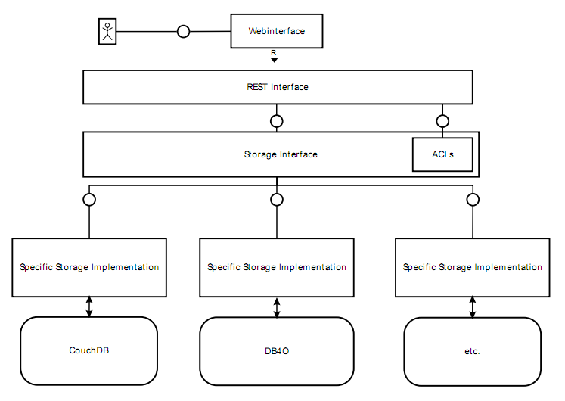

# Klassendiagramm:

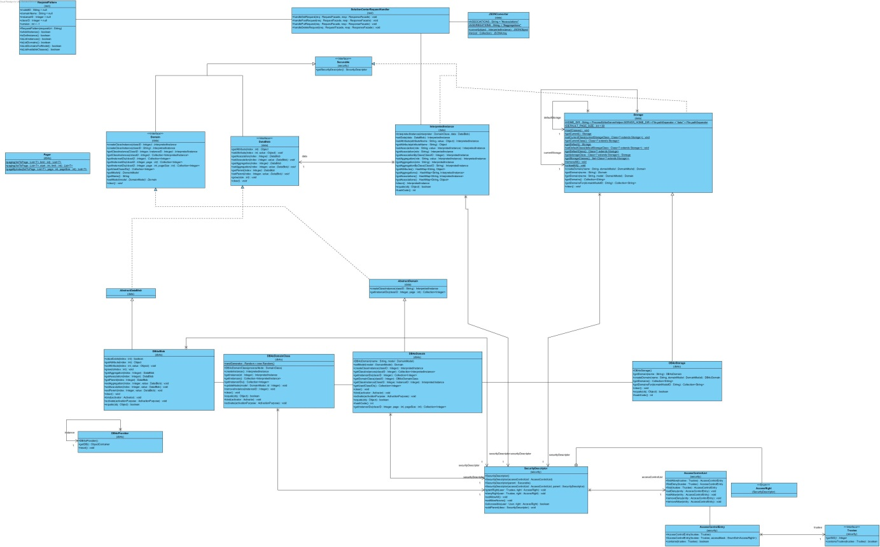

Interfaces, die von neuen Datenbanken implementiert werden müssen: Storage, Domain, DataBlob

Registrieren neuer Datenbanken: in Storage.loadClasses()

# REST Interface

Schema: data/<modelID>[/versions/<version>]/<DBname|DBid>/<ClassID|ClassName>/<instanceID|defaultName>

(Name zurzeit noch nicht implementiert)

Create Example data: /data/create_examples

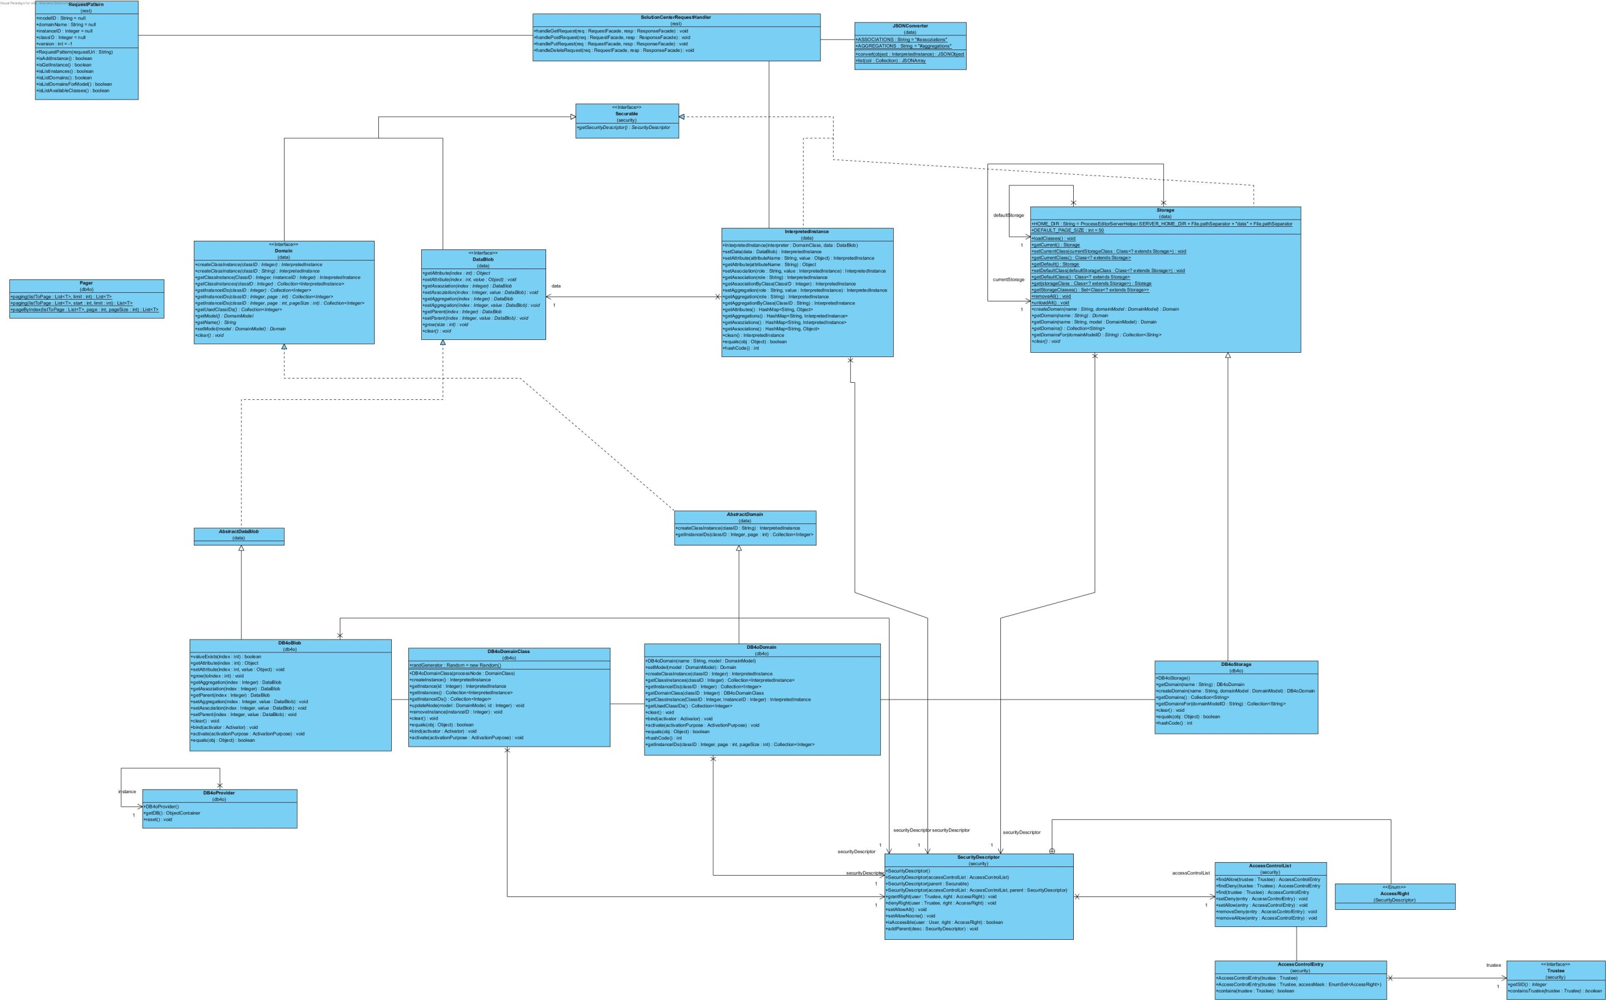

# Storage Interface

# C:\Users\Uwe\Documents\NetBeansProjects\Processeditor\docs\Data Repository\ Class Diagram1.jpg

# DB4O

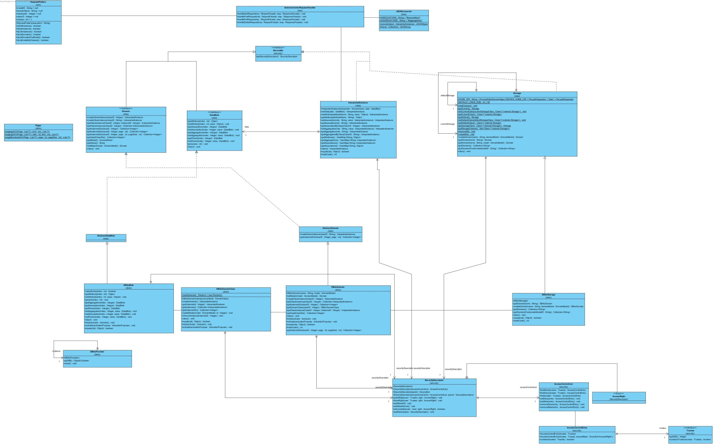

# Security

